

2021-2027年中国环氧氯丙烷市场运营格局及投资潜力研究预测报告

中金企信（北京）国际信息咨询有限公司-国统报告网
2021年中国环氧氯丙烷产业结构分析及市场规模、产量、需求量、销售收入研究预测

1、环氧氯丙烷行业产业链概况：环氧氯丙烷产业上游所需原料主要有丙烯、甘油、氯气和氯化氢等。上述原料经由不同的工艺路线制成环氧氯丙烷，后续用于生产环氧树脂、固化剂TGIC、阳离子醚化剂等多种化工产品。根据统计数据，环氧树脂在环氧氯丙烷消费结构中占比达87%，系环氧氯丙烷最大的应用市场。环氧树脂下游覆盖涂料、电子电气、复合材料及胶粘剂等领域，产品广泛应用于建筑、船舶、通讯、汽车、消费电子、航空航天等多个终端市场，具体产业链结构如下图所示：
环氧氯丙烷行业产业链概况
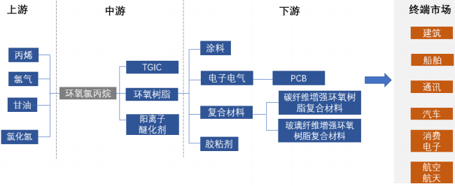
环氧氯丙烷产品为下游众多行业提供了基础支撑，下游产品应用场景广阔。环氧氯丙烷的品质对下游产品的质量及终端应用的性能表现有直接影响，近年来下游产业的快速发展也带动了环氧氯丙烷产业市场需求的较快增长。
2、环氧氯丙烷行业基本情况：
（1）环氧氯丙烷制备工艺：我国环氧氯丙烷行业发展起始于二十世纪六十年代，起步阶段主要有丙烯高温氯化法和醋酸丙烯酯法两种工业生产方法。2000年前后，由于丙烯高温氯化法和醋酸丙烯酯法所涉及的原料价格持续上涨以及甘油供给量的日渐增加，使用甘油法制备环氧氯丙烷的成本优势凸显，逐渐进入人们的视线。上述三种工艺中，醋酸丙烯酯法所用厂商较少，主要原因在于其工艺复杂、流程长、催化剂寿命短、对反应器材质要求较严、运行费用较高、具备较大的安全风险。因此，目前市场上主流的工艺方法主要是丙烯高温氯化法和甘油法。
制备环氧氯丙烷的三种工艺路线的优劣势对比
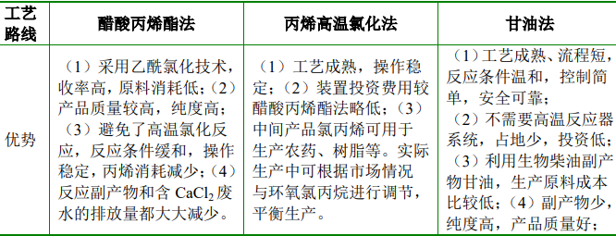
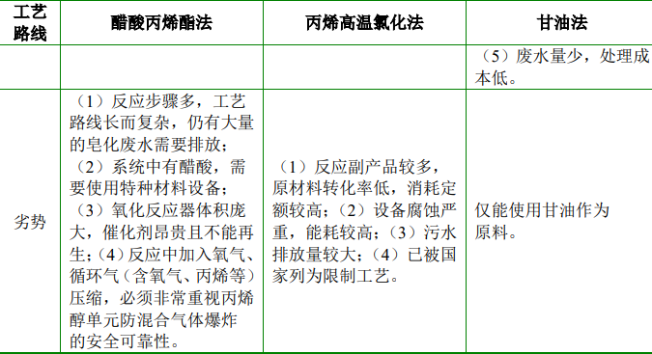
甘油法上个世纪已经诞生，但原材料甘油供应十分紧缺，虽有少数几家公司掌握技术，但没有获得长远发展。21世纪以来，石油价格高涨，欧洲国家大力推行节能减排政策，生物柴油作为可再生的替代能源被推上历史舞台，使得作为生物柴油副产物的甘油在市场上供应迅速增加。甘油法生产环氧氯丙烷主要分为两个反应单元进行，即氯醇化反应和环化反应。该生产方法工艺流程短，反应条件温和，控制简单，安全可靠；副产物少，废水排放量少，处理成本低；不消耗丙烯，可摆脱丙烯紧缺的制约，原料资源丰富、价格相对较低，且可以再生，易形成循环经济。
工业和信息化部2016年9月发布的《石化和化学工业发展规划（2016－2020）年》将“提高耗氯产品的副产氯化氢综合利用水平”列入传统化工提质增效工程，将“推进有机原料绿色工艺改造，重点推进环氧丙烷、环氧氯丙烷、甲基丙烯酸甲酯等产品的工艺路线改进，加大节能减排力度”列入基础产品强化保障工程。
未来，绿色环保和更具绿色经济性的生产工艺将引领化工行业的发展。从发展趋势来看，不断研究开发新型催化剂和新工艺流程以提高二氯丙醇的收率、有效地提高甘油的转化率、缩短反应时间是今后甘油法生产环氧氯丙烷研究的重要方向。
（2）环氧氯丙烷行业的供需及价格情况
①环氧氯丙烷的供给情况：根据中金企信国际咨询统计数据，2019年全球环氧氯丙烷总产能约280万吨，其中产能扩张主要集中在中国。从全球地域分布情况来看，环氧氯丙烷装置主要集中在亚洲、欧洲和北美洲地区，其中亚洲地区占比达65%。欧洲地区产能较为分散，北美洲地区主要集中在美国。中国环氧氯丙烷产能约占全球总产能的50%，位居首位。
2019年全球环氧氯丙烷产能分布分析
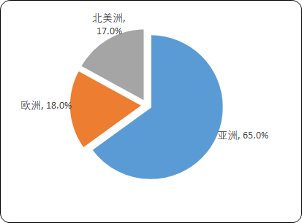
数据统计：中金企信国际咨询
2015-2019年我国环氧氯丙烷产能整体呈现增长态势，从108.2万吨增长至137.7万吨，年均复合增长率为6.21%。2019年我国环氧氯丙烷总产能较2018年增加24.5万吨，增幅约21.64%。
全球范围内的环氧氯丙烷行业大多是采用内部上下游配套的模式，加之化工产品对于运输条件的要求较高，因此全球市场的货源流动量较小。中国市场在全球市场中为主要的供应和消费市场，近年来产量和消费量均保持增长。
受下游需求缓慢增加的带动，2015-2019年，我国环氧氯丙烷产量从61.72万吨增长至69.5万吨，整体呈现上涨趋势。2019年由于国内个别大型环氧氯丙烷生产商停车，2019年产量相较2018年略微有所下滑。2020年由于国内有新的环氧氯丙烷装置投产，市场产量预计将提升至73万吨。但是下游环氧树脂部分终端行业需求预期较好，只是“新冠疫情”带来的特殊情况一定程度上抑制了需求的增长，预计整体需求将减弱至71.5万吨。
2015-2019年中国环氧氯丙烷产量现状分析
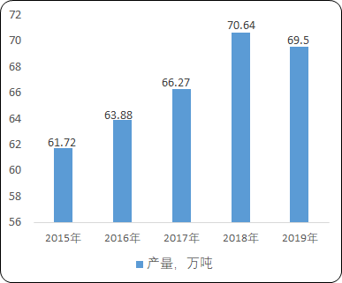
数据统计：中金企信国际咨询

②环氧氯丙烷的需求情况：环氧氯丙烷主要用于生产环氧树脂、固化剂TGIC、溶剂、稀释剂、氯醇橡胶、聚醚多元醇、阳离子醚化剂、医药中间体、表面活性剂等多种化工产品。根据中金企信国际咨询统计数据，环氧树脂在环氧氯丙烷消费结构中占比达87%，系环氧氯丙烷最大的应用市场，其他下游消耗量占比相对较少且分散。但是近年来其他下游因利润空间较高发展较好，消费量占比有逐步上升的趋势。出口方面，目前我国环氧氯丙烷出口量较小，近五年出口占比在5%之下。
2019年环氧氯丙烷行业下游消耗量占比
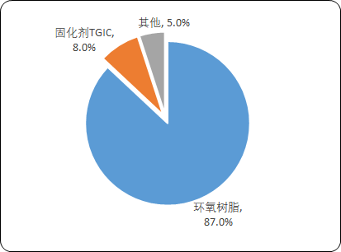
数据统计：中金企信国际咨询
受益于下游市场需求拉动，环氧氯丙烷行业进入快速成长的上升通道。2015-2019年，我国环氧氯丙烷消费量总体呈上升态势，由65.08万吨上涨至71.25万吨，年均复合增长率达2.29%。2019年我国环氧氯丙烷的消费量达到71.25万吨，较2018年增长3.52%，主要因素在于固化剂TGIC和医药中间体等非树脂的下游领域需求增长。由于2019年环氧氯丙烷价格震荡运行，多次冲击高价，环氧树脂行业需求相对不佳，非树脂行业利润空间较好对环氧氯丙烷的需求增长有较为明显的促进作用。
2015-2019年中国环氧氯丙烷消费量分析
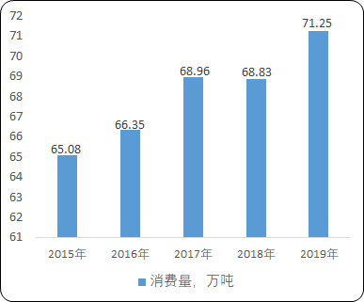
数据统计：中金企信国际咨询

③环氧氯丙烷的市场价格情况：根据中金企信国际咨询统计数据显示，2016至2019年度我国环氧氯丙烷平均销售单价分别为6,381.75元/吨、8,571.75元/吨、10,394.48元/吨以及11,722.64元/吨，得益于下游需求的日益增加，我国环氧氯丙烷市场销售价格持续升高。进入2020年后，由于新冠肺炎疫情等因素的影响，环氧氯丙烷价格出现了一定程度的下跌。
（3）环氧氯丙烷行业的未来发展趋势
①双氧水法制备环氧氯丙烷或成为发展方向之一：近些年，双氧水法作为一种新的工艺正登上历史舞台。以过氧化氢为氧源，将氯丙烯催化环氧化合成环氧氯丙烷，不需要经过氯丙烯的次氯酸化、二氯丙醇的环化等工序，缩短了工艺流程，工艺消耗和废水排放量都显著降低。但是，双氧水法尚无工业化生产装置，还未真正实现工业化生产，行业内各方主体对此种新兴的技术路线认知不足，而且工艺安全性和技术可靠性有待进一步考证。总的看来，双氧水法制环氧氯丙烷距实现大规模市场应用仍需一段时间，工艺尚不成熟，技术的优势和劣势尚不明朗，未来投放市场的产品的质量还需市场进一步检验，仍存在一定程度的不确定性。
②下游行业的蓬勃发展将促进环氧氯丙烷产品需求进一步上升：报告期内，环氧氯丙烷最主要的下游领域是环氧树脂，环氧氯丙烷行业和环氧树脂行业紧密相连。未来，涂料、电子电气和复合材料三大领域将带动环氧树脂以及环氧氯丙烷行业的市场需求。
A、涂料领域：涂料行业是环氧树脂最重要的应用领域。环氧树脂以其化学稳定性高和耐腐蚀性强等优势，主要被用作涂料中的成膜物质，广泛应用于船舶制造、海洋工程、食品工业、建材家居、管道运输等多个行业。
树脂是涂料产品的主要原材料之一，是制约涂料行业发展的关键性因素之一，其质量高低直接决定涂料产品的性能。目前国内的树脂产品质量与国外相比仍有一定差距，导致国内的涂料生产厂家为保证产品质量多采用成本较高的进口树脂。“十三五”期间，我国将研发性能达到涂料产品要求的树脂产品、代替进口的同类树脂作为研发重点。可以想见，未来涂料产品的应用范围的进一步拓展以及国产化替代进程的推进，将带动上游环氧树脂及环氧氯丙烷的发展。
B、电子电气领域：覆铜板是电路板生产所需的主要原材料，由树脂和增强材料组成的绝缘基板和黏附在上面的铜板压合而成，不同功能的电路板，都需要在覆铜板上有选择地进行加工，从而制成印制电路板。凡是电子相关产品，均需要电路板参与，产品电子化程度越高，所需电路板数量也越多。
近年来，5G技术的推行，不仅对传统行业进行革新而且催生出许多新兴场景，同时5G应用将使得环氧树脂下游行业的电子化程度显著提升。未来，随着5G建设的不断铺开，社会多点接入5G这张大网，5G下游市场不断外延以及各行业电子化程度提升将对于电子产品的基础材料——印刷电路板产生巨大需求，这将给上游覆铜板及环氧树脂带来更大的市场，环氧氯丙烷行业因此将获得新的发展机遇。
C、复合材料领域：树脂基复合材料是由树脂基体、增强材料及两者的界面层组成，环氧树脂属于热固性树脂，是复合材料中较为常用的树脂基体。
近些年，轻量化成为航空航天及汽车领域的热门议题。减轻产品重量以提高运行性能成为发展重点。在交通运输行业，树脂基复合材料可以应用于叶片、车身结构件等方面，在减轻飞机、汽车自身重量的同时可以降低能耗，提高续航里程。在轻量化趋势的带动下，国防军工、交通运输、航空航天等行业对于树脂基复合材料将会有更大的需求，将带给树脂基复合材料更大的需求市场，从而拉动上游原材料的总体需求。
③随着环保政策收紧，未来行业集中度将进一步提升：近些年，化工行业大力倡导绿色环保工艺，绿色经济逐渐成为全球共识。我国积极开展环保督察工作，对环保不达标的企业加快产能出清，实现行业内部结构优化。中小规模企业因资金实力等因素的限制使得其无力承担高昂的环保支出，在严格的环保治理要求下存在较大的生存压力。在环保要求趋紧的高压政策下，生产不达标的企业将加速撤出市场。未来，行业集中度将显著提升，拥抱绿色生产理念的优质企业预计将获得更大的市场份额。

市场现状（包含区域市场）、市场竞争与供需格局格局（包含区域市场）、市场规模（包含区域市场）、市场前景（包含区域市场）、技术发展趋势分析、价格分析、进出口分析、使用情况及品牌占有率、企业竞争力与主要财务数据分析、相关政策法规与环境分析、投资策略、投资风险、风险规避、营销战略选择等多方面进行科学细致的分析。中金企信国际咨询本着“一心一意做研究，全神贯注为客户”的基本工作理念，为业内企业提供准确及时的市场数据分析，是业内企业重要的参考依据。调查报告是根据调查需求进行专属的市场调查，可分为：对标企业调查、商业模式调查、问卷调查、行业调查、竞争调查、销售渠道调查、产品调查等多种调查课题。中金企信国际咨询拥有专业的调查团队及庞大的顾问团队，结合多元化调查模式、专属的市场调查自建机制为不同领域、不同客户提供优质的市场调查，助力企业把控市场、洞悉市场、赢得市场先机。

2021-2027年中国环氧氯丙烷市场运营格局及投资潜力研究预测报告

第一章 中国环氧氯丙烷行业发展概述
第一节 中国环氧氯丙烷行业定义
一、中国环氧氯丙烷定义
二、中国环氧氯丙烷应用
第二节 中国环氧氯丙烷行业发展概况
一、全球中国环氧氯丙烷行业发展简述
二、中国环氧氯丙烷国内行业现状阐述
第三节 中国环氧氯丙烷行业市场现状
一、市场概述
二、市场规模
第四节、中国环氧氯丙烷产品发展历程
第五节、中国环氧氯丙烷产品发展所处的阶段
第六节、中国环氧氯丙烷行业地位分析
第七节、中国环氧氯丙烷行业产业链分析
第八节、中国环氧氯丙烷行业国内与国外情况分析

第二章 2015-2020年中国环氧氯丙烷产业运行态势分析
第一节2015-2020年中国环氧氯丙烷市场发展分析
一、国内中国环氧氯丙烷生产综述
二、中国环氧氯丙烷市场发展的特点
三、中国环氧氯丙烷市场景气向好
第二节2015-2020年中国环氧氯丙烷市场分析
一、国外企业中国环氧氯丙烷料发展的特点
二、中国环氧氯丙烷专用料供需分析
三、中国环氧氯丙烷专用料市场发展综述
第三节2015-2020年中国环氧氯丙烷市场发展中存在的问题及策略
一、中国环氧氯丙烷市场发展面临的挑战及对策
二、提高中国环氧氯丙烷整体竞争力的建议
三、加快中国环氧氯丙烷发展的措施

第三章 中国环氧氯丙烷行业外部环境分析
第一节、中国环氧氯丙烷行业经济环境影响分析
一、国民经济影响情况
二、国内投资中国环氧氯丙烷情况
第二节、中国环氧氯丙烷行业政策影响分析
一、国内宏观政策影响分析
二、行业政策影响分析
第三节、中国环氧氯丙烷产业上下游影响分析
一、中国环氧氯丙烷行业上游影响分析
二、中国环氧氯丙烷行业下游影响分析
第四节、中国环氧氯丙烷行业的技术影响分析
一、中国环氧氯丙烷行业技术现状分析
二、中国环氧氯丙烷行业技术发展趋势

第四章 中国环氧氯丙烷行业经营和竞争分析
第一节、行业核心竞争力分析及构建
第二节、经营手段分析
一、消费特征分析
二、产品分类与定位
三、产品策略分析
四、渠道和促销
第三节、中国环氧氯丙烷技术最新发展趋势分析
一、国外同类技术重点研发方向
二、国内中国环氧氯丙烷研发技术路径分析
四、国内最新研发动向
五、技术走势预测
六、技术进步对企业发展影响

第五章 2015-2020年中国环氧氯丙烷行业环境分析
第一节 我国经济发展环境分析
一、GDP历史变动轨迹
二、固定资产投资历史变动轨迹
三、进出口贸易历史变动轨迹
四、我国宏观经济发展预测
第二节 行业相关政策、法规、标准
一、中国相关环保规定
二、国外相关环保规定

第六章 中国环氧氯丙烷行业国内市场深度分析
第一节 中国环氧氯丙烷行业市场现状分析及预测
第二节 2021-2027年产品产量分析及预测
第三节 2021-2027年市场需求分析及预测
第四节 产品消费领域与消费结构分析
第五节 价格趋势分析

第七章 中国环氧氯丙烷行业需求与预测分析
第一节、中国环氧氯丙烷行业需求分析及预测
一、中国环氧氯丙烷行业需求总量及增长速度
二、中国环氧氯丙烷行业需求结构分析
三、中国环氧氯丙烷行业需求影响因素分析
四、中国环氧氯丙烷行业未来需求预测分析
第二节、中国环氧氯丙烷行业地区需求分析
一、行业的总体区域需求分析
二、华北地区需求分析
三、华东地区需求分析
四、东北地区需求分析
五、中南地区需求分析
六、西北地区需求分析
七、西南地区需求分析
第三节、中国环氧氯丙烷行业细分市场需求分析
一、中国环氧氯丙烷行业市场需求量情况
二、中国环氧氯丙烷行业市场供求量情况

第八章 中国环氧氯丙烷行业进出口分析
第一节、中国环氧氯丙烷行业进出口分析
一、进出口总量对比分析
二、进出口金额对比分析
第二节、中国环氧氯丙烷行业出口分析
一、出口总量分析
二、出口金额分析
三、出口市场分析
四、出口价格分析
第三节 中国环氧氯丙烷进口分析
一、进口总量分析
二、进口金额分析
三、进口市场分析
四、进口价格分析

第九章 重点企业竞争力分析
一、**公司
1、 企业简介
2、 产品介绍
3、经营情况
4、未来发展趋势
二、**公司
1、 企业简介
2、 产品介绍
3、经营情况
4、未来发展趋势
三、**公司
1、 企业简介
2、 产品介绍
3、经营情况
4、未来发展趋势
四、**公司
1、 企业简介
2、 产品介绍
3、经营情况
4、未来发展趋势
五、**公司
1、 企业简介
2、 产品介绍
3、经营情况
4、未来发展趋势

第十章 2015-2020年中国环氧氯丙烷行业竞争格局分析
第一节 中国环氧氯丙烷行业竞争结构分析
第二节 中国环氧氯丙烷行业竞争格局分析
一、中国环氧氯丙烷行业集中度分析
二、中国环氧氯丙烷行业竞争程度分析
第三节 中国环氧氯丙烷行业竞争策略分析
一、2021-2027年中国环氧氯丙烷行业竞争格局展望
二、 2021-2027年中国环氧氯丙烷行业竞争策略分析

第十一章 中国环氧氯丙烷行业投融资分析
第一节、中国环氧氯丙烷行业的SWOT分析
第二节、中国环氧氯丙烷行业国内企业投资状况
第三节、中国环氧氯丙烷行业外资投资状况
第四节、中国环氧氯丙烷行业投资特点分析
第五节、中国环氧氯丙烷行业投资机会分析

第十二章 产业政策及贸易预警
第一节 国内外产业政策分析
一、 中国相关产业政策
二、 国外相关产业政策
第二节 国内外环保规定
一、中国相关环保规定
二、国外相关环保规定
第三节 贸易预警
一、可能涉及的倾销及反倾销
二、可能遭遇的贸易壁垒及技术壁垒
第四节 近期人民币汇率变化的影响
第五节 我国与主要市场贸易关系稳定性分析

第十三章 2021-2027年中国环氧氯丙烷行业投资分析
第一节 行业投资机会分析
一、投资领域
二、主要项目
第二节 行业投资风险分析
一、市场风险
二、成本风险
三、贸易风险
第三节 行业投资建议
一、把握国家投资的契机
二、竞争性战略联盟的实施
三、市场的重点客户战略实施

第十四章 中国环氧氯丙烷行业投资机会与风险
第一节 中国环氧氯丙烷产业投资机会分析
一、中金企信国际咨询投资机会分析
二、中金企信国际咨询可行研究分析
第二节 中国环氧氯丙烷行业投资效益分析
一、2021-2027年中国环氧氯丙烷行业投资状况分析
二、2021-2027年中国环氧氯丙烷行业投资效益分析
三、2021-2027年中国环氧氯丙烷行业投资趋势预测
四、2021-2027年中国环氧氯丙烷行业的投资方向
五、2021-2027年中国环氧氯丙烷行业投资的建议
第三节 2021-2027中国环氧氯丙烷行业投资风险及控制策略分析
一、2021-2027年中国环氧氯丙烷行业市场风险及控制策略
二、2021-2027年中国环氧氯丙烷行业政策风险及控制策略
三、2021-2027年中国环氧氯丙烷行业经营风险及控制策略
四、2021-2027年中国环氧氯丙烷同业竞争风险及控制策略
五、2021-2027年中国环氧氯丙烷行业其他风险及控制策略

中金企信（北京）国际信息咨询有限公司致力于“为企业战略决策提供专业&权威行业报告、调查报告、项目可行性报告、专项调查、商业计划书、研究报等报告课题”的专业咨询顾问机构，同是国家统计局涉外调查许可单位&AAA企业信用认证、ISO9001质量体系认证单位。经过多年的发展和开拓，中金企信国际咨询已成为中国国内领先的多元化信息服务提供商之一，与政府部门、行业协会（第三方媒介、高校、科研院所）、各领域专家顾问和业内资深人士建立了实效共通的战略关系，积累了大量行业研究和市场调研工作的专业经验，形成了中金企信国际咨询独特的专业研究模型和科学分析方法。旗下的运营平台——中金企信市场咨询网（www.chinabgw.net）&中国国统调查报告网（www.gtdcbgw.com）&国统研究报告网（www.bjzjqx.com）。

项目可行性报告&商业计划书
中金企信国际咨询公司拥有10余年项目可行性报告&商业计划书撰写经验，拥有一批高素质编写团队，卓立打造一流的可行性研究报告服务平台为各界提供专业可行的报告。
项目可行性报告&商业计划书用途
1、企业投融资
此类研究报告通常要求市场分析准确、投资方案合理、并提供竞争分析、营销计划、管理方案、技术研发等实际运作方案。
2、项目立项
此文件是根据《中华人民共和国行政许可法》和《国务院对确需保留的行政审批项目设定行政许可的决定》而编写，是大型基础设施项目立项的基础文件，国家发改委根据可行性研究报告进行核准、备案或批复，决定某个项目是否实施。另外医药企业在申请相关证书时也需要编写可行性研究报告。
3、银行贷款申请
商业银行在贷款前进行风险评估时，需要项目方出具详细的可行性研究报告，对于国内银行，该报告由甲级资格单位出具，通常不需要再组织专家评审,部分银行的贷款可行性研究报告不需要资格，但要求融资方案合理，分析正确，信息全面。另外在申请国家的相关政策支持资金 、工商注册时往往也需要编写可行性研究报告，该文件类似用于银行贷款的可研报告。
4、申请进口设备免税
主要用于进口设备免税用的可行性研究报告，申请办理中外合资企业、外资企业项目确认书的项目需要提供项目可行性研究报告。
5、境外投资项目核准
企业在实施走出去战略，对国外矿产资源和其他产业投资时，需要编写可行性研究报告报给国家发展和改革委或省发改委，需要申请中国进出口银行境外投资重点项目信贷支持时，也需要可行性研究报告。
6、政府资金项目申报
企业为获得政府的无偿资助，需要对公司项目进行策划、设计、技术创新、技术规划等，编写的可行性研究报告包含管理团队、技术路线、方案、财务预测等，是政府无偿资助的项目申报的主要依据。
项目可行性报告分类
可行性研究报告分为：政府审批核准用可行性研究报告和融资用可行性研究报告。
（1）审批核准用的可行性研究报告侧重关注项目的社会经济效益和影响；具体概括为：政府立项审批，产业扶持，中外合作、股份合作、组建公司、征用土地。
（2）融资用报告侧重关注项目在经济上是否可行。具体概括为：银行贷款，融资投资、投资建设、境外投资、上市融资、申请高新技术企业等各类可行性报告。
国统调查报告网（即中金企信国际咨询公司）以专业的服务理念、完善的售后服务体系为各界提供精准、权威的项目可行报告。
【报告说明】
可行性研究报告，简称可研，是在制订生产、基建、科研计划的前期，通过全面的调查研究，分析论证某个建设或改造工程、某种科学研究、某项商务活动切实可行而提出的一种书面材料。
项目可行性研究报告主要是通过对项目的主要内容和配套条件，如市场需求、资源供应、建设规模、工艺路线、设备选型、环境影响、资金筹措、盈利能力等，从技术、经济、工程等方面进行调查研究和分析比较，并对项目建成以后可能取得的财务、经济效益及社会影响进行预测，从而提出该项目是否值得投资和如何进行建设的咨询意见，为项目决策提供依据的一种综合性的分析方法。
可行性研究具有预见性、公正性、可靠性、科学性的特点。可行性研究报告是确定建设项目前具有决定性意义的工作，是在投资决策之前，对拟建项目进行全面技术经济分析论证的科学方法，在投资管理中，可行性研究是指对拟建项目有关的自然、社会、经济、技术等进行调研、分析比较以及预测建成后的社会经济效益。
商业计划书
商业计划书撰写目的
商业策划书，也称作商业计划书，目的很简单，它就是创业者手中的武器，是提供给投资者和一切对创业者的项目感兴趣的人，向他们展现创业的潜力和价值，说服他们对项目进行投资和支持。因此，一份好的商业计划书，要使人读后，对下列问题非常清楚：
1、公司的商业机会；
2、创立公司，把握这一机会的进程 ；
3、所需要的资源；
4、风险和预期回报；
5、对你采取的行动的建议；
6、行业趋势分析。
撰写商业计划书的七项基本内容
一、项目简介
二、产品/服务
三、开发市场
四、竞争对手
五、团队成员
六、收入
七、财务计划
商业策划书用途
1、沟通工具
2、管理工具
3、承诺工具

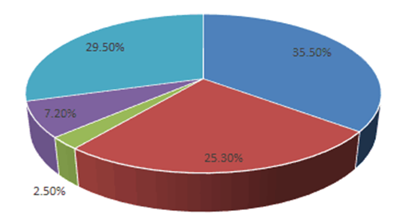

【报告说明】
可行性研究报告，简称可研，是在制订生产、基建、科研计划的前期，通过全面的调查研究，分析论证某个建设或改造工程、某种科学研究、某项商务活动切实可行而提出的一种书面材料。
项目可行性研究报告主要是通过对项目的主要内容和配套条件，如市场需求、资源供应、建设规模、工艺路线、设备选型、环境影响、资金筹措、盈利能力等，从技术、经济、工程等方面进行调查研究和分析比较，并对项目建成以后可能取得的财务、经济效益及社会影响进行预测，从而提出该项目是否值得投资和如何进行建设的咨询意见，为项目决策提供依据的一种综合性的分析方法。
可行性研究具有预见性、公正性、可靠性、科学性的特点。可行性研究报告是确定建设项目前具有决定性意义的工作，是在投资决策之前，对拟建项目进行全面技术经济分析论证的科学方法，在投资管理中，可行性研究是指对拟建项目有关的自然、社会、经济、技术等进行调研、分析比较以及预测建成后的社会经济效益。

项目可行性报告用途
1、企业投融资
此类研究报告通常要求市场分析准确、投资方案合理、并提供竞争分析、营销计划、管理方案、技术研发等实际运作方案。
2、项目立项
此文件是根据《中华人民共和国行政许可法》和《国务院对确需保留的行政审批项目设定行政许可的决定》而编写，是大型基础设施项目立项的基础文件，国家发改委根据可行性研究报告进行核准、备案或批复，决定某个项目是否实施。另外医药企业在申请相关证书时也需要编写可行性研究报告。
3、银行贷款申请
商业银行在贷款前进行风险评估时，需要项目方出具详细的可行性研究报告，对于国内银行，该报告由甲级资格单位出具，通常不需要再组织专家评审,部分银行的贷款可行性研究报告不需要资格，但要求融资方案合理，分析正确，信息全面。另外在申请国家的相关政策支持资金 、工商注册时往往也需要编写可行性研究报告，该文件类似用于银行贷款的可研报告。
4、申请进口设备免税
主要用于进口设备免税用的可行性研究报告，申请办理中外合资企业、外资企业项目确认书的项目需要提供项目可行性研究报告。
5、境外投资项目核准
企业在实施走出去战略，对国外矿产资源和其他产业投资时，需要编写可行性研究报告报给国家发展和改革委或省发改委，需要申请中国进出口银行境外投资重点项目信贷支持时，也需要可行性研究报告。
6、政府资金项目申报
企业为获得政府的无偿资助，需要对公司项目进行策划、设计、技术创新、技术规划等，编写的可行性研究报告包含管理团队、技术路线、方案、财务预测等，是政府无偿资助的项目申报的主要依据。
项目可行性报告分类
可行性研究报告分为：政府审批核准用可行性研究报告和融资用可行性研究报告。
（1）审批核准用的可行性研究报告侧重关注项目的社会经济效益和影响；具体概括为：政府立项审批，产业扶持，中外合作、股份合作、组建公司、征用土地。

（2）融资用报告侧重关注项目在经济上是否可行。具体概括为：银行贷款，融资投资、投资建设、境外投资、上市融资、申请高新技术企业等各类可行性报告。
国统调查报告网（即中金企信国际咨询公司）以专业的服务理念、完善的售后服务体系为各界提供精准、权威的项目可行报告。
商业计划书
商业计划书撰写目的
商业策划书，也称作商业计划书，目的很简单，它就是创业者手中的武器，是提供给投资者和一切对创业者的项目感兴趣的人，向他们展现创业的潜力和价值，说服他们对项目进行投资和支持。因此，一份好的商业计划书，要使人读后，对下列问题非常清楚：
1、公司的商业机会；
2、创立公司，把握这一机会的进程 ；
3、所需要的资源；
4、风险和预期回报；
5、对你采取的行动的建议；
6、行业趋势分析。
撰写商业计划书的七项基本内容
一、项目简介
二、产品/服务
三、开发市场
四、竞争对手
五、团队成员
六、收入
七、财务计划
商业策划书用途
1、沟通工具
2、管理工具
3、承诺工具

